**Психологическая подготовка к ЕГЭ  
**

**Сравнивая результаты ЕГЭ у выпускников, полезно задуматься о причинах успеха или провала на экзамене. Умение справляться с заданиями определенного формата – лишь одна из составляющих процесса подготовки, считают специалисты.**  
Оказывается, важнейшую роль играет психофизическое состояние выпускника, ведь именно оно руководит его вниманием и памятью, возможностью сосредоточиться, понять формулировки, логику и алгоритм выполнения заданий.   
  
Поэтому правильная подготовка к экзамену – это не только освоение «гранита науки», но и формирование определенного психологического климата и физического состояния выпускника. Как показали исследования, учащиеся, выполнявшие ряд специальных рекомендаций, смогли улучшить свои показатели на десятки баллов.   
  
О том, как подойти к ЕГЭ во всеоружии, редакции портала «Российское образование» рассказывает специалист, занимающийся вопросами психофизиологической и фактической подготовки к ЕГЭ и ГИА, Вера Кочнева.

**1. Сон в руку**  
Сон не менее 7–8 часов в сутки – залог адекватного состояния ко дню экзамена. Подготовка бессонными ночами не гарантирует, что все, что было выучено в это время, удастся вспомнить и правильно применить на экзамене.



**2. Эмоциональный настрой**  
Никаких упаднических настроений: важно настраиваться на успех и верить в лучшее. Исключите из своего лексикона фразы «я не могу», «у меня проблемы», «я боюсь». Организм, как музыкальный инструмент, настраивается играть ту мелодию, которую ему запрограммировали. Негативные установки могут заблокировать как правильное восприятие материала, так и способность мыслить, внимательно проверять работу и заполнять бланки.



**3. Водными займитесь процедурами**

Эксперты доказали, что водное закаливание (обливание водой или контрастный душ) помогают улучшать состояние нервной системы и в целом позитивно влияют на общее состояние. И, конечно, лучше поберечь свое здоровье: не только вирусы, но и даже обычные простуды способны негативно сказаться на работе мозга, а перед экзаменом это особенно актуально.

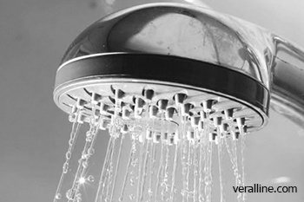

**4. Витаминотерапия**  
Специалисты советуют не пренебрегать употреблением витаминов (поливитаминов), но подбирать их надо не самостоятельно, а с учетом рекомендаций врача, в соответствии с конкретными потребностями организма.



**5. Сокращение перегрузок и расставление приоритетов**  
Желающие заниматься на курсах, у репетиторов, одновременно составляя сценарии «Последнего звонка» и продолжая «жить в большом спорте», мало усваивают и не очень адекватно связывают материал. Постарайтесь расставить приоритеты, выделить для себя главное и второстепенное.



**6. Абонент временно недоступен**  
Сокращение аудиовизуальной нагрузки, в особенности времени работы с компьютером и разговоров по мобильному телефону – обязательное условие психогигиены и, следовательно, успехов в обучении.



**7. Не просто чтение**  
В экзаменах по гуманитарным предметам есть задания, связанные с написанием сочинений или эссе. Школьники считают его особенно сложным, но есть несколько секретов, позволяющих хорошо подготовиться к этой работе. Так, при чтении необходимо делать записи в специальном дневнике или блокноте. Перед экзаменом достаточно будет прочитать их, чтобы восстановить в памяти нужную информацию.

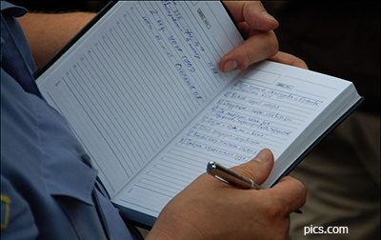

**8. Дышите – не дышите**  
Дыхательная гимнастика по любой из известных систем, контроль времени выдоха и вообще контроль над процессом дыхания обеспечивает приток кислорода к мозгу и способность концентрироваться на поставленных задачах. Главное преимущество этой работы – контроль над эмоциональным состоянием. Эксперты напоминают, что подобные упражнения могут существенно улучшить показатели на экзамене.



**9.Тренировка памяти**  
Упражнения для тренировки внимания и памяти, переключение с одного вида деятельности на другой – залог адекватного усвоения, а затем воспроизведения информации.   
Приведем лишь некоторые из возможного списка:  
– заучивание афоризмов и пословиц (могут быть затем использованы затем как иллюстрации и весьма украшают рассуждения), а также четверостиший (письмо по памяти);  
– выделение слов в потоке букв, обозначение в тексте определенных букв или явлений – это средство и повторения разных тем, и тренировки внимания);  
– игры типа «Снежный ком»;   
– перечисление предметов, находящихся в аудитории, например, с закрытыми глазами или дыхание на счет (это возможно и перед экзаменом, для того, чтобы сосредоточиться). Игр и упражнений великое множество, и эта работа по своей эффективности намного превышает выполнение упражнений и работу с тестами.

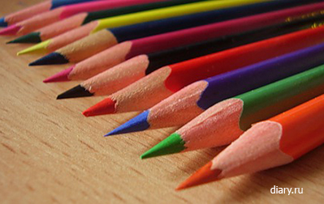

**10. Повторение – мать ученья**Напомним, что речь идет именно о повторении, а не заучивании. Автоматизация применения навыков проверки работы и ее выполнения – важные принципы. Применять их нужно регулярно, а не накануне экзамена. Психологи считают, что для того, чтобы информация не терялась после экзамена, а оставалась полезной и впоследствии, имеет смысл повторить ее в течение 48 часов после первого знакомства (лекции, например), затем еще раз в течение 2 недель, и наконец не позднее, чем за сутки до экзамена. Накануне экзамена следует полноценно отдохнуть и дышать свежим воздухом, информация в этот день не усваивается. Повторение ранним утром в день экзамена действенно только до вечера, далее эта информация уже перестанет «работать».

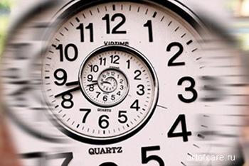

Не забывайте, что ЕГЭ – это день проверки того, каким было взаимодействие школы и ученика, а грамотность и навыки анализа и понимания текста, которые развивает процесс подготовки к сочинению, нужны человеку на протяжении всей жизни. И важно относиться к этому как к ценности, это определит качество подготовки. Несоблюдение определенного режима грозит слабым усвоением или потерей большого количества баллов.

Указать ссылку на сайт: http://school-collection.edu.ru/news/edu/5591/